医疗器械、生物医药行业
注册统计分析
- 前言
统计数据范围为2018年-2021年青岛市统一社会信用代码数据库中的企业数据。
数据统计口径为经营范围中涉及医疗器械、生物医药的关键字。
2. 医疗器械注册企业
2.1 总体情况
2018年到2021年医疗器械企业的注册登记数量高速增长，企业注册数量在2021年最高为5785家，2018年、2019年、2020年分别为1273家、1520家，4420家。
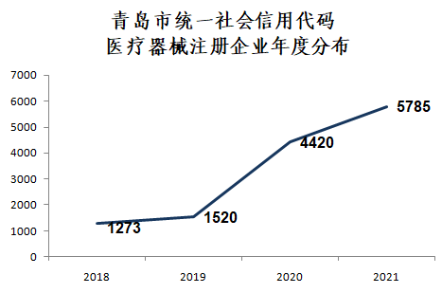
图1 医疗器械注册企业年度分布
2.2 地域与行业分布
按地域分布，2021年医疗器械注册企业主要分布在西海岸新区、城阳区、市北区，分别为1155家，898家，687家。
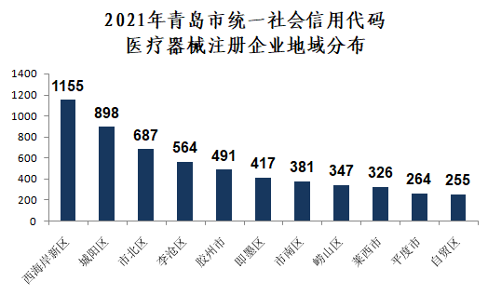
图2 医疗器械注册企业地域分布
按行业分布，2021年医疗器械注册企业中，涉及医疗器械经营企业5643家，医疗器械生产企业521家，医疗器械租赁企业243家，医疗器械互联网信息服务企业200家。
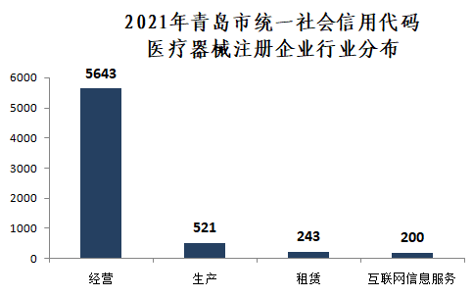
图3 医疗器械注册企业行业分布
2.3 医疗器械经营
涉及医疗器械经营企业的年度注册，自2018年到2021年增长速度较快，2021年注册数量最多为5643家，2020年、2019年、2018年分别为3969家、1260家、1112家。
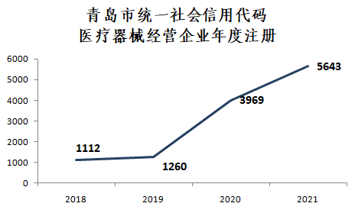
图4 医疗器械经营企业年度注册
2.4 医疗器械生产
涉及医疗器械生产企业的年度注册，2020年注册数量最高，为770家，2020年、2019年、2018年分别注册521家、283家、186家。
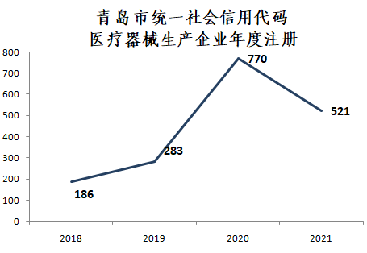
图5 医疗器械生产企业年度注册
2021年医疗器械生产注册企业共521家，其中一类医疗器械生
产为395家，二类医疗器械生产为249家，三类医疗器械生产为129家。
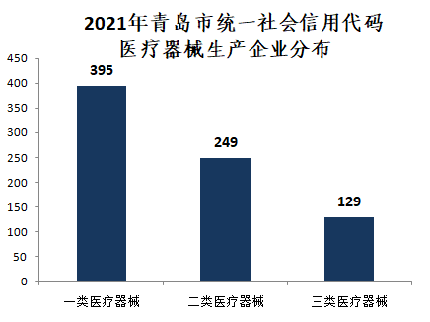
图6 医疗器械生产企业分布
三类医疗器械生产企业年度注册中，一、二类医疗器械年度注
册总体保持上升趋势，2021年比2020年注册数量略低，三类医疗器械的生产保持上升趋势，2021年注册数量最多为129家。
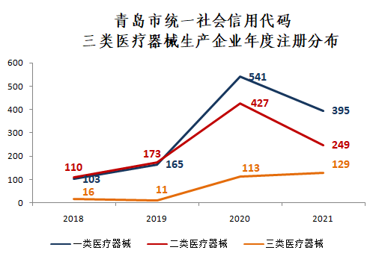
图7 三类医疗器械生产企业年度注册分布

2.5医疗器械互联网信息服务
医疗器械互联网信息服务企业年度注册，2018年-2021年增长较快，2020年、2021年分别注册166家、200家。
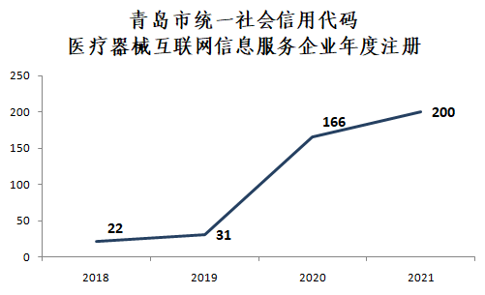
图8医疗器械互联网信息服务企业年度注册分布
2.6医疗器械租赁
医疗器械租赁企业年度注册，2018年-2021年增长较快，2020年、2021年分别注册94家、243家。
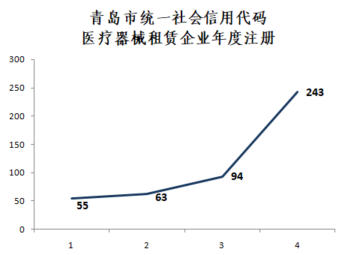
图9医疗器械租赁企业年度注册分布
3. 生物医药注册企业
3.1 总体情况
2018年到2021年生物医药企业注册登记数量波动不大，2018年到2021年，注册生物医药的数量分别为49家、86家、86家、46家。
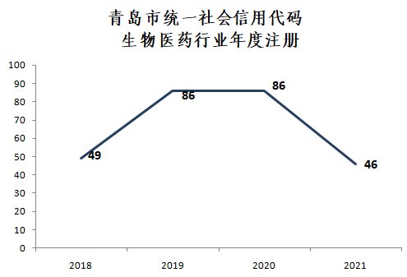
图10 生物医药行业企业年度注册分布
3.2 月度分布
2021年，生物医药行业注册企业按月份分布，1月为7家，3、4、6月为5家，5月、7月、10月、11月为4家。
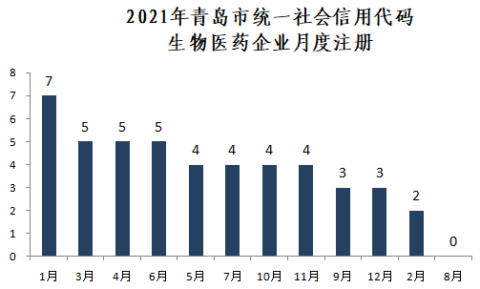
图11 生物医药企业月度注册分布
3.3 地域分布
2021年生物医药注册企业主要分布在李沧区、城阳区7家，崂山区、莱西市6家，市北区、西海岸新区5家。
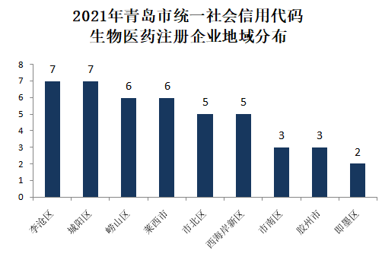
图12 生物医药注册企业企业月度分布
4．总结
2018年-2021年中，医疗器械行业在2018年、2019年平稳增长，在2020年疫情之后开始爆发性增长，2020年注册4420家，2021年为5785家，其中2021年医疗器械主要注册地在西海岸新区1155家，城阳区898家、市北区687家。
通过对医疗器械行业注册企业经营范围分析，医疗器械行业按关键字可以为分四类：医疗器械经营、医疗器械生产、医疗器械租赁、医疗器械互联网信息服务，在2021年注册数量分别为5643家、521家、243家、200家。
医疗器械经营企业、医疗器械租赁企业、医疗器械互联网信息服务企业自2018年到2021年一直保持增长，其中医疗器械租赁企业在2020年之后的2021年，增长迅猛，而另两类在2020年之后，增长数量有所放缓。
医疗器械生产企业在2020年疫情时期注册数量最多，2021年有所下降，一类、二类、三类医疗器械生产企业2021年注册数量为395家、249家、129家，其中，一、二类年度注册趋势与总体趋势保持一致，三类医疗器械在2021年依旧保持了正增长。

